**Atividade: teoria e exercícios sobre elementos da comunicação e funções da linguagem.**

**- A seguir, você tem toda a teoria sobre elementos da comunicação e funções da linguagem. Faça uma leitura atenta. Se preciso, complemente esta teoria com pesquisas *online*. Você pode fazer os exercícios neste mesmo material. Quando eu verificar que você visualizou esta atividade pelo Teams, anotarei sua presença.**

**Elementos da Comunicação**

Vamos trabalhar com diferentes tipos de comunicação escrita e oral, mas antes, vejamos os elementos que compõem o processo de comunicação:

Para que haja comunicação, são necessários alguns elementos básicos:

* **Emissor**: aquele que emite a mensagem, seu produtor; aquele que fala ou escreve;
* **Receptor**: aquele que recebe a mensagem;
* **Mensagem**: é o texto propriamente dito;
* **Canal**: é o meio físico ou técnico através do qual o emissor faz chegar a mensagem ao receptor;
* **Código ou linguagem**: é o meio utilizado para se processar o ato de comunicação, pode ser verbal (com palavras), visual (com símbolos, sinais etc.), sonoro (sinais auditivos);
* **Referente**: o assunto tratado pela mensagem.

Esquematizando teremos:

**Referente**

**⇩**

**Código**

**⇩**

**Emissor ⇦⇨ Mensagem ⇦⇨ Receptor**

**⇧**

**Canal**

**Obs.: Na ausência de qualquer um dos elementos da comunicação, o processo é interrompido.**

**Obs. 2: Numa situação de comunicação, emissor e receptor podem ter seus papéis alternados, ora você ouve, ora você fala.**

**Exercício**

* Crie uma situação em que haja uma situação de comunicação e identifique todos os elementos envolvidos nela.

##### Funções da Linguagem

Em todo ato de comunicação existe uma intenção por parte do emissor da mensagem. Dependendo do objetivo que o emissor deseja atingir com sua mensagem, nela vai predominar uma determinada **função** da linguagem. A função, portanto, está intimamente relacionada ao objetivo do emissor da mensagem, seja verbal ou não-verbal.

Antes de iniciarmos o estudo de cada função da linguagem, tenha sempre em mente o seguinte:

* Ao analisar uma mensagem, devemos considerar sua função na situação de comunicação em que esta mensagem foi produzida.
* Mesmo que não tenha consciência ou conhecimento das funções da linguagem – e a maioria das pessoas não tem -, o emissor sempre vai montar sua mensagem de acordo com a finalidade pretendida.
* Nenhuma mensagem apresenta uma única função da linguagem: uma das funções será predominante, mas nunca exclusiva.

As funções da linguagem são:

* referencial ou denotativa – função centrada no **referente**, assunto, informação da mensagem.
* emotiva ou expressiva – função centrada no **emissor** da situação de comunicação.
* fática – função centrada no **canal** da mensagem.
* conativa ou apelativa – função centrada no **receptor** da situação de comunicação.
* Metalinguística – função centrada no **código** usado na mensagem.
* Poética – função centrada na maneira de exprimir a **mensagem**.

***Função referencial ou denotativa:***

Leia o texto:



No texto:

* expõe-se uma informação de modo objetivo; o emissor não faz comentários ou expressa julgamentos, ou seja, não avalia se o fato é bom ou ruim, certo ou errado, útil ou inútil etc. ele simplesmente traduz em palavras, de forma objetiva e direta, um fato acontecido;
* não há palavras em sentido figurado;
* a notícia não permite mais de uma interpretação: todos os leitores que tenham o mesmo nível de conhecimento da língua entenderão o texto basicamente da mesma maneira. Essa compreensão não depende de sentimentos, de juízos críticos, de emoções etc., pois as palavras foram organizadas de modo a informar objetivamente um fato;
* citam-se as iniciais dos envolvidos no caso, pessoas que existem ou existiram.

Nesta mensagem predomina a **função referencial ou denotativa** da linguagem. Encontramos esta função em jornais, revistas e publicações similares, em documentos, fotos para documentos pessoais etc.

***Função emotiva ou expressiva:***



O autor do texto conta sua experiência no mar. Na narrativa ele:

* está centrado em si mesmo: trata das suas emoções, sensações. Por isso, há os verbos na primeira pessoa (“vivi”, “assisti”);
* manifesta opiniões com as quais outras pessoas podem ou não concordar: “*intensa* beleza”, “*fantástico* arco-íris”. Portanto, o narrador retrata a realidade **subjetivamente**, do seu ponto de vista, e não objetivamente;
* percebem-se as emoções do narrador;
* ao final do texto, ocorrem reticências; este sinal de pontuação pode revelar, na língua escrita, o envolvimento do emissor com o fato.

No texto lido, predomina a **função emotiva**. Esta função também é encontrada em alguns textos jornalísticos, como crônicas, em caricaturas etc., enfim, onde haja a visão do emissor exposta em sua linguagem.

Um autorretrato contém a função emotiva:

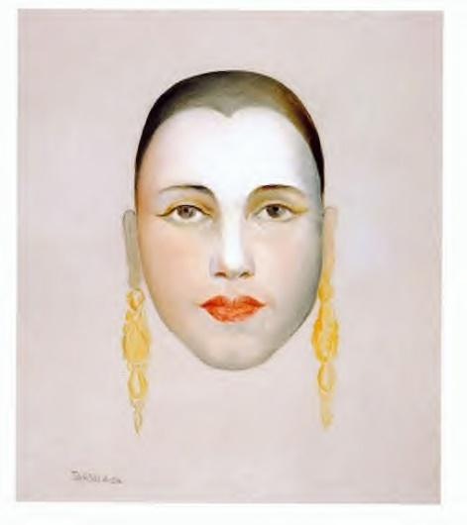 Autorretrato de Tarsila do Amaral

***Função fática:***

Leia:



* O texto não é objetivo. Trata-se de uma fala vaga, cheia de rodeios. Na verdade, o emissor transmite pouca informação;
* a mensagem apresenta expressões imprecisas: “legal”, “híper”, “é isso aí”;
* o emissor testa o canal com o receptor: “não acha?”, “tá entendendo?”.

Nesta mensagem predomina a **função fática** da linguagem. Neste caso, a informação que transmite é secundária, pois o objetivo mais imediato do emissor é simplesmente manter aberto o canal de comunicação entre ele e o receptor. Além de ser utilizada para testar o canal, a função fática também ocorre quando o emissor:

1. Quer iniciar a comunicação:

Ex.: Olá, como vai?

1. Visa a prolongar o contato com o receptor:

Ex.: _ ela não desanima nunca... Não concorda? Não acha?

1. Deseja interromper o ato de comunicação:

Ex.: Qualquer dia a gente se encontra de novo e continua a conversa.

***Função conativa ou apelativa:***

Leia:

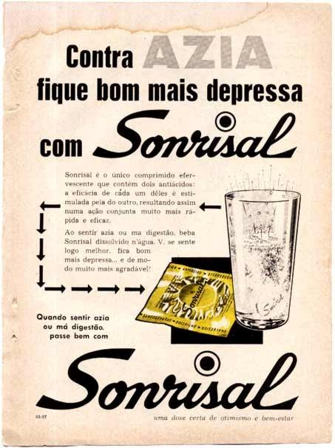

***Função metalinguística:***

Leia:



Nessa mensagem, utiliza-se o código (a língua portuguesa) para explicar um elemento do próprio código (a palavra memorial, no caso). Quando o código é utilizado como o assunto ou explicação do próprio código ocorre a **função metalinguística**, também chamada metalinguagem.

Na aula de Gramática, nos dicionários, no cinema, quando um filme trata da própria arte cinematográfica etc., também encontramos esta função.

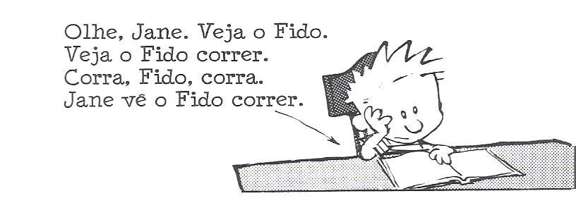

***Função poética:***

Leia:

**Exercícios:**

1. Leia o texto a seguir, depois procure reconhecer quais funções de linguagem o autor usou. Grife os trechos do texto e anote a função na margem do texto.

***A estranha (e eficiente) linguagem dos namorados.***

– Oi, meu berilo!  
– Oi, meu anjo barroco!  
– Minha tanajura! Minha orquestra de câmara!  
– Que bom você me chamar assim, meu pessegueiro-da-Flórida!  
– Você gosta, minha calhandra?  
– Adoro, meu teleférico iluminado!  
– Eu também gosto muito de ser tudo isso que você me chama!  
– De verdade, meu jaguaretê de paina?  
– Juro, meu cavalinho de asas!  
– Então diz mais, diz mais!  
– Meu oitavo, décimo, décimo quinto pecado capital, minha janela sobre a Acrópole, meu verso de Rilke, minha malvasia, meu minueto de Versailles.  
– Mais, agapanto meu, tempestade minha!  
– Minha *follia con variazoni*, de Corelli, meu isto-e-aquilo enguirlandado, meu eu anterior a mim, meus diálogos com Platão e Plotino ao entardecer, minha úlcera maravilhosa!  
– Ai que lindo, liiiiiindo, meu colar de cavalheiro inglês num retrato de Ticiano! Meu fundo-do-mar, você me põe louca, louca de amar as pedras, de patinar nas nuvens!  
– E eu então, minha górgone, minha gárgula de Notre Dame, e eu, minha sintaxe de Deus?  
– Você fala como falam os balões de junho de Portinari, as joias da coroa do reino de Samarcanda, você, meu imperativo categórico, você, minha espada maçônica, você me mata!  
– E você também me trucida, me degola, me devolve ao estado de música, meu tambor de mina!  
– Todos os incentivos oficiais reunidos e multiplicados não valem a tua alquimia, meu ministro do fogo!  
– Tuas paisagens, teu subsolo infernal, teus labirintos são superiores em felicidade a qualquer declaração dos direitos do homem!  
– A primeira vez que eu vi você naquele bar do crepúsculo eu senti que as pirâmides e as cataratas não valiam a tua unha do dedo mindinho! Porque você é o banco das estrelas, e pode comprar todas as coisas do mundo, inclusive as águas e os animais, para restituí-los à vida em liberdade! Como posso ouvir outras palavras senão as tuas, meu almanaque do céu? Minha ciência do insabível? Meu terremoto, meu objeto voador identificado?  
– E nascemos um para o outro, nascemos um no outro, e estamos nessa desde antes do começo dos séculos, meu nenúfar!  
– E estaremos mesmo depois que os séculos se evaporarem, ó meu desenho rupestre, meu formigão atômico!  
– Mandala, raio laser, sextina! Tudo meu, é claro!  
– Pomba-gira!  
– Clepsidra!  
– Sequoia minha, minha, minha!  
 Diálogo aparentemente louco, mas que dois namorados de imaginação mantêm todos os dias, com estas ou outras palavras igualmente mágicas. Não inventei nada. Apenas colecionei expressões ouvidas aqui e ali, e que me pareceram espontâneas, isto é, ninguém deve ter preparado antes o que iria dizer, de tal modo as palavras saíam entrecortadas de risos, interrompidas por afagos, brotando da situação. O amor é inventivo e anula os postulados da lógica. Ele tem sua lógica própria, tão válida quanto a outra. E os amantes se entendem sob o signo do absurdo – não tão absurdo assim, como parece aos não-amorosos. Já ouvi no interior de Minas alguém chamar seu amor de “meu bicho-de-pé” e receber em troca o mais cálido beijo de agradecimento.  
 Esta coletânea de frases de amor está aqui como introdução ao projeto não comercial de comemorações do Dia dos Namorados. Não para que elas sejam repetidas mecanicamente. Todo namorado que se preze deve inventar as besteiras líricas e deliciosas que a gente não diz para qualquer pessoa, só para uma, e só em momentos de pura delícia. Funcionam? E como!

(Carlos Drummond de Andrade, Boca de Luar)

**Vocabulário**

**·** **berilo**: pedra semi preciosa.  
**·** **tanajura**: nome dado às fêmeas ou rainhas da família das formigas.  
**·** **calhandra**: sabiá do campo.  
**·** **jaguaretê**: tipo de pantera.  
**·** **malvasia**: uva muito doce.  
**·** **minueto**: antiga dança francesa.  
**·** **agapanto**: erva ornamental de flores brancas ou roxas.  
**·** **górgone**: personagem mitológica.  
**·** **gárgula**: buraco por onde se escoa a água de uma fonte.  
**·** **imperativo**: necessidade, imposição.  
**·** **categórico**: claro, explícito.  
**·** **crepúsculo**: luminosidade do amanhecer.  
**·** **nenúfar**: plantas da família das ninfeáceas.  
**·** **rupestre**: esculpido na rocha.  
**·** **postulados**: princípio não demonstrável.

1. Identifique as **funções de linguagem** nos textos a seguir.
2. 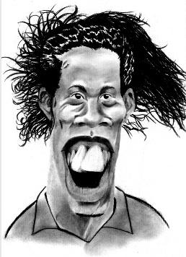__________________________________________
3. É importante ganhar na estreia. (Revista Veja) ______________________________
4. Primeiro desastre nuclear foi em 1957, na Inglaterra. _________________________
5. Quem corre, cansa; quem anda, alcança. ___________________________________
6. Analise o anúncio a seguir e diga quais os **recursos** utilizados e qual a **função de linguagem** predominante:



**04.** Identifique a frase em que a função da linguagem predominante é a função referencial.

a) Siga o meu exemplo. Você se sentirá melhor!  
b) Estou muito animada com o meu novo emprego.  
c) Existem acentos gráficos na língua portuguesa.  
d) Sim... Sei… Estou ouvindo, claro.

**05.** Qual a função da linguagem presente na frase: **“Ligue agora! Não perca esta oportunidade!”**

a) Função expressiva  
b) Função apelativa  
c) Função metalinguística

**06.** Com qual elemento da comunicação está relacionada a função metalinguística da linguagem?

a) Código  
b) Canal  
c) Mensagem  
d) Receptor

Ver resposta

**07.** Indique quais as funções da linguagem presentes nas seguintes frases.

a) Alô? Alô?  
b) 1995 foi um ano muito difícil para mim.  
c) Que ódio! Que raiva!  
d) Claro! Não é mesmo?

**08.** Assinale as opções nas quais é usada, habitualmente, a função apelativa ou conativa da linguagem.

a) Discursos políticos  
b) Horóscopos  
c) Propagandas  
d) Dicionários

**09.** Selecione as opções que indicam os elementos da comunicação.

a) Receptor  
b) Contexto (texto, mensagem)  
c) Transmissão  
d) Código  
e) Emissor  
f) Intenção  
g) Mensagem  
h) Canal

**10.** Em qual função da linguagem a ênfase é dada ao contexto comunicativo, tendo como principal objetivo informar o receptor da mensagem sobre um assunto específico?

a) Função apelativa ou conativa  
b) Função metalinguística  
c) Função fática  
d) Função referencial ou denotativa

**11.** Assinale as duas opções que indicam caraterísticas da função emotiva ou expressiva.

a) É pessoal, sendo utilizada a 1.ª pessoa do discurso.  
b) Predomina o uso de verbos no imperativo.  
c) Há a presença de interjeições que enfatizam o discurso.  
d) Transmite uma informação de forma clara, objetiva e direta.

**12.** Em qual função da linguagem a ênfase é dada ao código comunicativo, tendo como principal objetivo o uso de um código que possibilite explicar o próprio código?

a) Função fática  
b) Função metalinguística  
c) Função referencial ou denotativa  
d) Função apelativa ou conativa

**13.** Qual das seguintes opções não se refere a uma característica da função poética?

a) Privilegia a melodia e sonoridade das palavras.  
b) Utiliza uma linguagem elaborada e cuidada.  
c) Utiliza uma linguagem denotativa.  
d) Procura criar uma comunicação bela e inovadora.

**14.** Qual a função de linguagem predominante no texto a seguir?

Uma imagem contendo texto

Descrição gerada com muito alta confiança